

[考纲呈现]

1．环境与环境问题：①环境的概念和分类；②人类与环境的相互关系；③环境问题的危害及产生的主要原因。④当前人类面临的主要环境问题。2.资源问题与资源的利用、保护：①自然资源的概念及分类；②资源开发利用中的主要问题及其产生的原因；③非可再生资源耗竭对人类活动的影响及应采取的措施；④非可再生资源开发过程中应采取的环境保护措施；⑤可再生资源不合理利用所造成的问题及保护和合理利用的措施。3.生态环境问题与生态环境保护：①主要生态环境问题及产生的原因。②某一区域的生态环境对其他区域的影响。③我国不同区域的主要生态环境问题。④生态环境保护的重要意义；⑤生态环境保护的主要措施及作用。4.环境污染与防治：①主要的环境污染问题；②环境污染形成的原因、过程及危害。③防治环境污染的主要措施。5.环境管理：①环境管理的基本内容。②环境管理的主要手段。③当前全球环境问题的管理与国际行动；④公众参与在环境保护中的作用。⑤个人在环境保护中应具备的态度、责任和行为准则。

### 考点一　环境污染与防治



|  |  |  |  |
| --- | --- | --- | --- |
|  | 水体富营养化 | 重金属污染 | 海洋石油污染 |
| 污染过程 | 生物所需的氮、磷等营养元素大量进入水体引起的水质恶化现象 | 各类重金属(汞、镉、铅、铬等)进入水体经动植物生物链逐渐积累造成人畜伤害 | 近海石油的开采、加工和运输过程中，大量石油流失到海洋中造成范围极广的污染现象 |
| 污染来源 | 生产和生活污水中所含的氮、磷等营养物质 | 工业生产中含重金属的污水排放和固体垃圾中重金属的淋溶污水 | 近海石油的开采、加工和运输过程中的石油泄漏 |
| 表现 | 陆地水体：称为“水花(水华)”，又称“藻花”；海洋水体：称为“赤潮” | 各种重金属引起的人畜病症 | 海洋上漂浮大量油膜和油块 |
| 危害 | ①水体中植物死亡；②鱼类死亡；③湖泊演变为沼泽 | 重金属元素通过食物链放大，最终危害人畜健康 | ①石油污染直接导致海鸟、海兽的毛、皮丧失防水和保温性能，或因堵塞呼吸和感觉器官而死亡；②油膜和油块粘住大量鱼卵和幼鱼，阻碍海藻光合作用；③沉降至海底的石油影响海洋底栖动物；④石油氧化分解过程中会消耗水中的溶解氧，间接危害生物 |
| 防治  措施 | 农业生产中合理施用化肥、农药，发展生态农业，加强氮、磷污染防治；工业生产中最有效的方法是推行清洁生产和建设城市污水处理厂 | | |



1．固体废弃物的污染途径

(1)对大气环境的影响：垃圾中的细微颗粒，随风飘浮，污染大气。堆放垃圾，分解释放有害气体；填埋垃圾，逸出沼气；焚烧垃圾，产生二次污染。

(2)对水环境的影响：直接倾倒，污染水体、危害生物、缩减水域面积，降低排洪和灌溉能力；露天堆放和简单填埋，渗滤液污染地表水及地下水。

(3)对土壤环境的影响：垃圾中的有毒液体渗入土壤，杀死微生物，破坏土壤的腐解能力和土壤结构；有害废弃物成分残留在土壤中，并在动植物体内积蓄，通过食物链进入人体，给人类健康带来极大危害。

2．固体废弃物的处理和利用

固体废弃物的处理应坚持“资源化、减量化、无害化”的原则，其主要处理方法包括以下几个方面：

|  |  |
| --- | --- |
| 方法 | 优势 |
| 分类收集，密封运输 | 有利于废品回收与资源利用，可大幅度减少垃圾处理量 |
| 破碎、压缩、焚烧 | 体积缩小，消除某些有害物质 |
| 卫生填埋 | 土地利用率高；环保措施完善，能最大限度地避免对水体和大气造成污染 |
| 资源化 | 可从固体废弃物中回收有用的物质和能源，促进物质循环，创造经济价值 |

3.解决城市垃圾问题的主要措施

解决城市垃圾问题，必须从源头入手，实行全过程控制。

(1)提倡健康的生活方式，尽量减少城市垃圾总量。

(2)改变粗放型的资源利用方式。

(3)商品包装要尽量使用可分解、可降解或可回收利用的材料。

(4)大力改善城市居民的燃料结构。



1．可吸入颗粒物

可吸入颗粒物是空气质量播报中的一个重要参数，是指空气中悬浮的粒径在10微米以下的固体颗粒。其主要来源及影响见下表：

|  |  |  |
| --- | --- | --- |
| 污染物来源 | 自然渠道 | 降水量较少，植被覆盖率较低，土地荒漠化加剧 |
| 人为渠道 | 建筑工地多、汽车尾气排放量大且缺乏标准或不达标 |
| 对人类影响 | 有利影响 | 少量吸入会刺激并锻炼人的免疫机能 |
| 不利影响 | 吸入过多或颗粒物中含有毒有害成分时，就可能出现免疫功能障碍，危害健康，如传染病、“尘肺病”、恶性病变等 |

2.酸雨的形成、危害与防治

|  |  |  |
| --- | --- | --- |
| 概念 | 人们一般把pH值小于5.6的降水称为酸雨，包括雨、雪、雹、雾等各种酸性的降水形式 | |
| 形成 | 形成酸雨的大气污染物在一定条件下发生变化，生成H2SO4、HNO3和HCl等酸性物质，并随雨雪降落到地面 | |
| 污染物来源 | 主要有火山喷发释放的酸性气体以及人类燃烧矿物燃料排放的硫氧化物和氮氧化物等 | |
| 酸雨  类型 | 硫酸型 | 由硫氧化物缓慢氧化形成硫酸随降水落到地面形成的 |
| 硝酸型 | 由氮氧化物缓慢氧化形成硝酸随降水落到地面形成的 |
| 主要  影响 | 水生生态 | 使河湖水酸化，影响鱼类生长繁殖，乃至大量死亡 |
| 土壤生态 | 使土壤酸化，造成养分淋失，影响微生物的活性，使土壤肥力降低，导致农作物减产 |
| 植物生长 | 腐蚀树叶，使光合作用受阻，影响森林生长，林木成片死亡 |
| 建筑物 | 腐蚀石材、钢材，造成建筑物、铁轨、桥梁和文物古迹的损坏 |
| 人体 | 危及人体健康 |
| 酸雨  分布 | 世界 | 欧洲、北美东部和加拿大南部、亚洲的印度、日本、中国、东南亚地区 |
| 我国 | 以硫酸型酸雨为主，主要分布在长江以南和青藏高原以东，酸雨分布范围有扩大的趋势 |

3.大气污染的防治措施

节能和提高能源利用效率；开发洁净煤技术；开发新能源；利用可再生能源；控制机动车污染；控制工业污染等。

### 考点二　自然资源的利用和保护



1．短缺原因

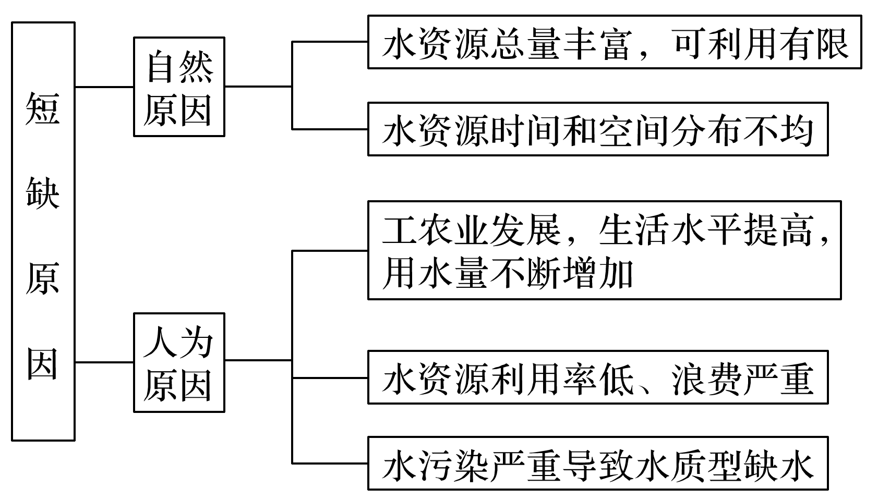

2．解决措施

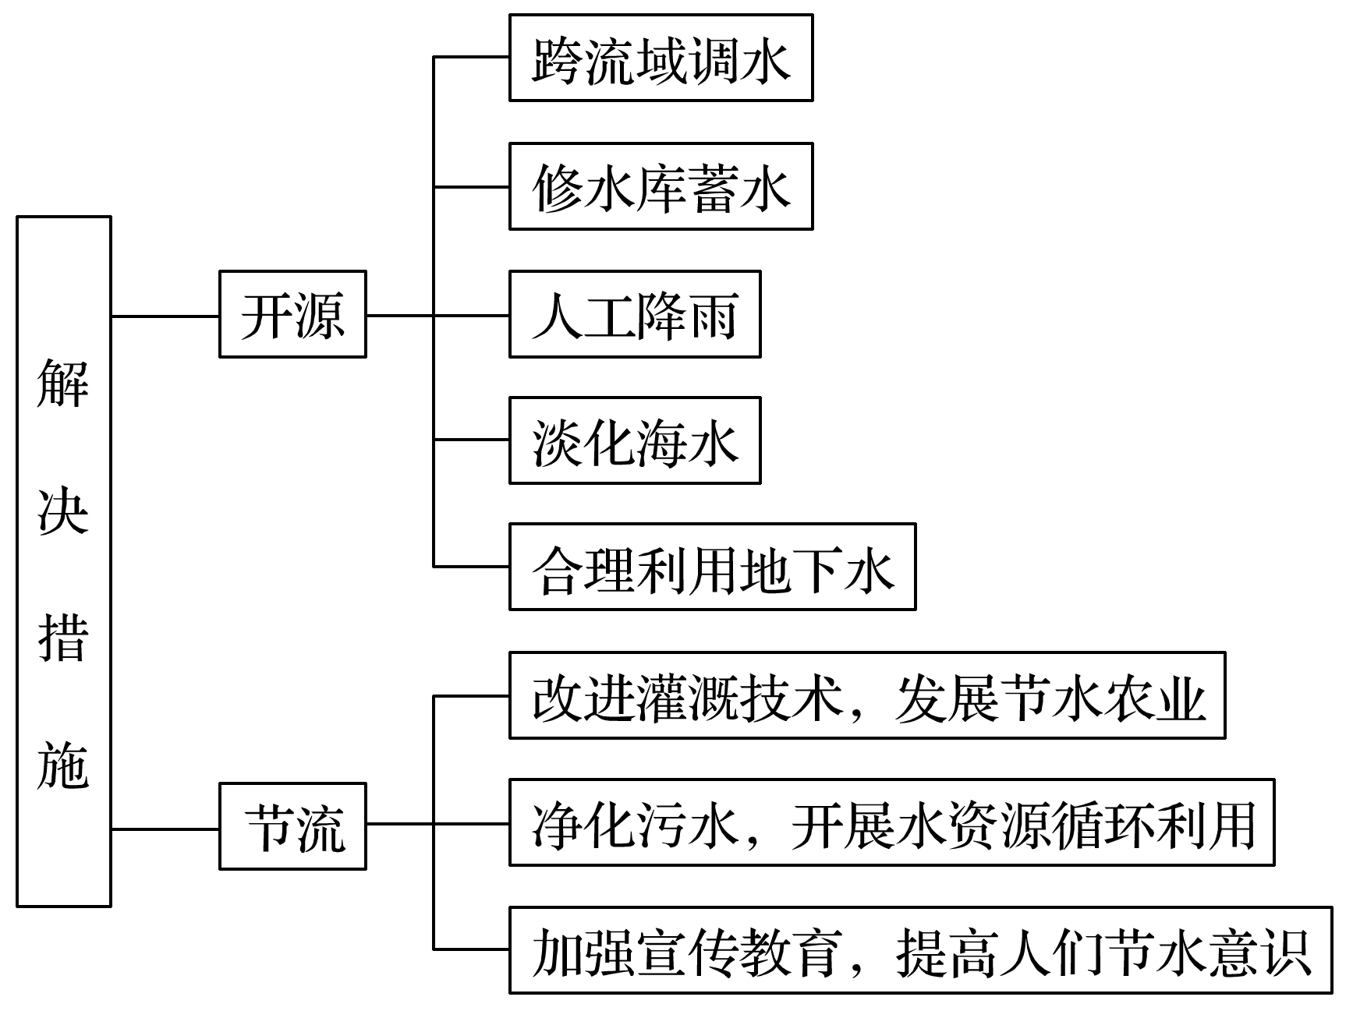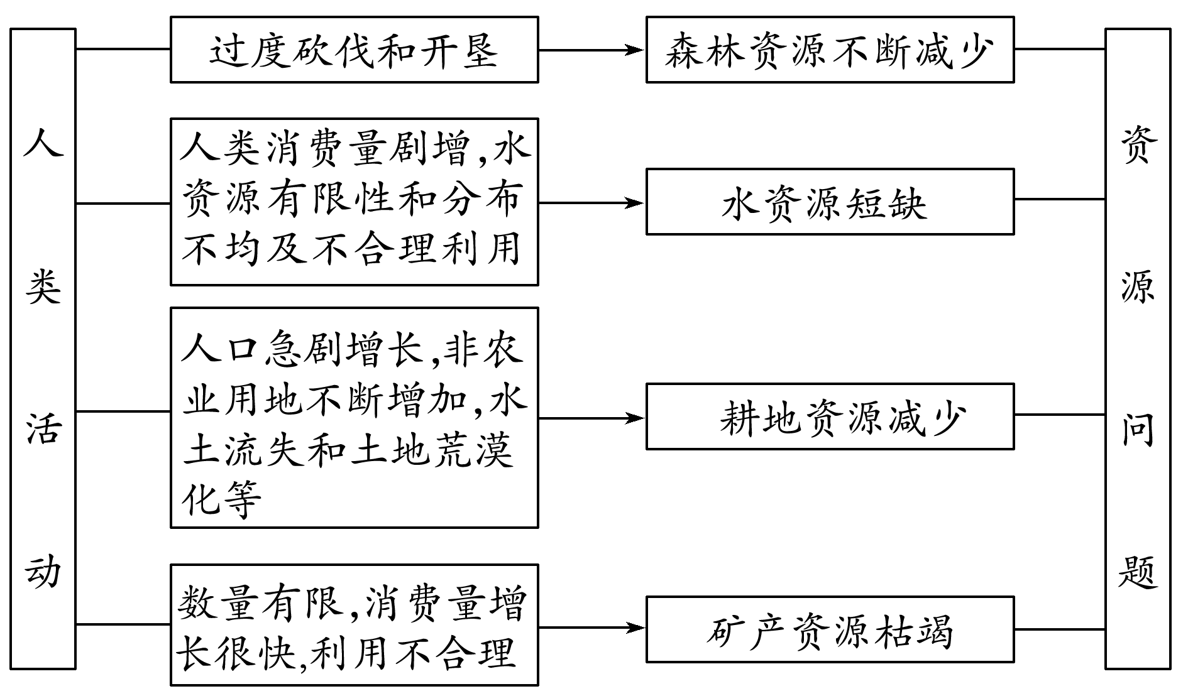

(2)应对资源短缺问题的措施——“开源”和“节流”

①“开源”的具体举措

a．不断增加资源的探明储量。

b．扩展开发的范围和渠道。

c．开发新的资源和能源。

②“节流”的具体举措

加强节约，利用科技，提高资源的利用率，减少资源的浪费。



1．世界耕地需求趋势

随着世界人口的增长，人类正在面临着越来越严峻的耕地资源不足的问题。

2．我国耕地资源的合理利用与保护

(1)我国耕地资源的现状及解决措施

|  |  |  |  |
| --- | --- | --- | --- |
| 现状 | 耕地不足 | | |
| 人口增加，加剧耕地资源的短缺 | | |
| 非农业用地增加，导致耕地面积减少 | | |
| 现状 | 耕地资源的不合理利用，导致耕地面积减少或耕地质量下降 | | |
| 耕地质量低，中、低产田比重大 | | |
| 措施 | 实行耕地总量不减少措施 | 依《土地管理法》确保耕地总量不减少 | |
| 提高土地利用率 | 非农业建设必须节约用地 | 可以利用荒地的，不得占用耕地 |
| 可以利用劣地的，不得占用好地 |
| 禁止闲置、荒芜耕地 |
| 鼓励合理开发尚未开发利用的土地 | |
| 提高耕地质量 | 进行土地利用规划，改善农业生态条件和生态环境 | |
| 改良土壤，提高肥力，防治土地污染，防治土地退化 | |

(2)土地退化与防治

|  |  |  |
| --- | --- | --- |
| 土地退化的概念 | 是指土地资源质量的降低，在农耕地上通常表现为农作物产量的下降或农产品品质的降低 | |
| 表现 | 土壤侵蚀(是一种分布较广、危害严重的土地退化现象) | |
| 过度放牧导致草场退化、土地荒漠化 | |
| 不合理灌溉引起土壤盐渍化 | |
| 土地污染造成土地质量下降 | |
| 主要原因 | 人类经济活动对土地施加的压力过大，使自然状态下较脆弱的环境被破坏 | |
| 防治措施 | 生物措施 | 因地制宜，退耕还林、退耕还草，恢复生态林，营造经济林，加强对植树种草的科学管理 |
| 工程措施 | 修建水库、灌渠等；修梯田、淤地坝等 |
| 农牧业措施 | 在突出农田基本建设的基础上，采用各种保护耕地、提高肥力的措施；发展舍饲养畜、把牧草栽培纳入农田耕作范围 |



1．化石燃料开发与利用

(1)化石燃料开发利用中的环境问题

|  |  |
| --- | --- |
| 方面 | 危害 |
| 对土地造成的直接破坏 | 露天采矿，直接破坏地表土层和植被，加剧水土流失和荒漠化。地下开采形成地下采空区，会导致岩层断裂、塌陷、下沉 |
| 产生大量的废弃物和污染 | 占用大面积的土地，造成土壤污染、水污染和大气污染 |
| 运输过程对环境的影响 | ①煤炭：发生自燃或扬尘，污染大气环境，会由于水的浸泡流失而污染水源；②石油：污染海洋，破坏海洋生态、危害渔业生产，使海洋环境退化 |
| 加工过程对环境的影响 | ①排出大量洗煤水，产生大量的灰尘、氮氧化物和硫氧化物，产生大量的一氧化碳、烃类、氨气和废渣；②石油加工会排出大量的废水、废气和废渣 |
| 利用过程对环境的影响 | ①全球变暖；②酸雨；③雾霾 |

(2)化石燃料合理开发与利用的主要措施

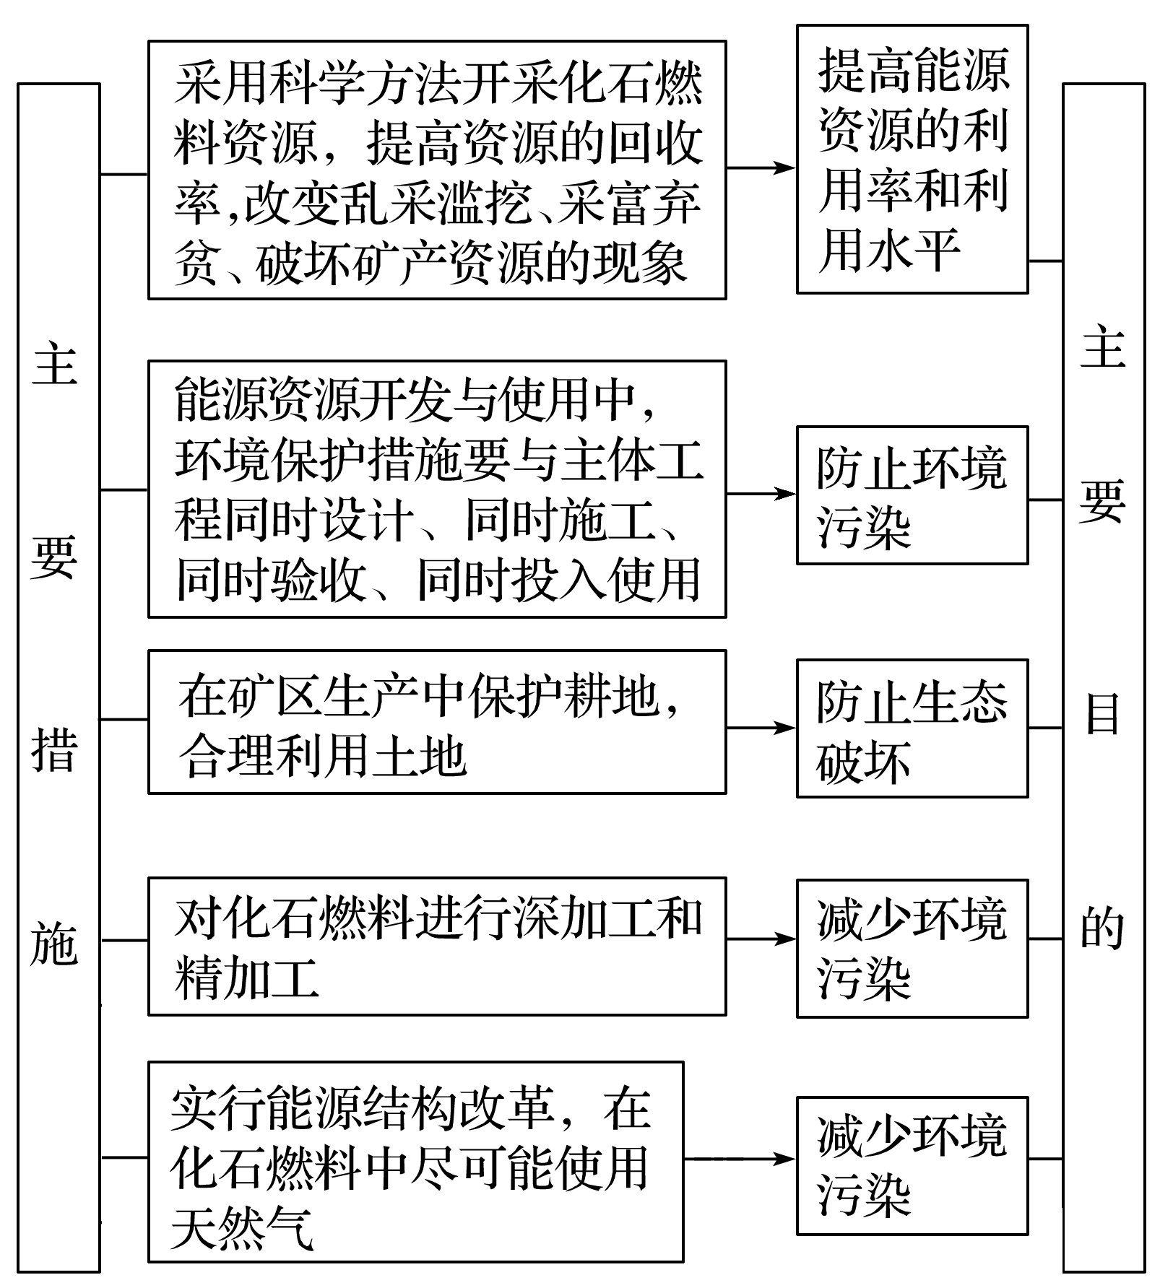

2．新能源的开发利用

随着化石燃料濒临耗竭，新能源和可再生能源逐渐引起人们的重视，其优缺点如下表所示：

|  |  |  |  |  |
| --- | --- | --- | --- | --- |
|  | 优点 | 缺点 | 利用形式 | 我国主要分布地区 |
| 太阳能 | 能量巨大、无污染、可再生 | 较分散，受天气、季节影响大 | 光热转换、光电转换 | 降水较少、光照充足的地区：西北、青藏高原等地区 |
| 风能 | 发电成本较低，无污染 | 风速不稳且风力丰富地区与能源消费区不匹配 | 风力发电 | 青藏高原、西北、东部沿海地区 |
| 水能 | 发电成本较低、无污染 | 可能对库区及其周围地区的环境带来不利影响 | 水力发电 | 水量丰富、落差大的地区 |
| 潮汐能 | 干净、无污染 | 能源密度小，修建大坝会阻碍船只和鱼类进出 | 潮汐发电 | 沿海地区 |
| 生物能 | 可再生 | 直接燃烧会导致环境污染，造成资源浪费 | 比较理想的利用方式是沼气 | 我国广大农村地区 |
| 地热能 | 成本低廉 | 可供开发的地点不多，更新速度较慢，地热蒸汽中常含有一些有毒有害物质 | 发电、取暖、建地热温室等 | 地热能丰富的地区，如青藏高原 |

特别提醒　应对石油危机的措施



(1)加强勘探，挖掘潜力。(2)节约使用，提高利用率。(3)到国外投资开发石油，多元化进口。(4)建立石油战略储备体系。(5)改变能源消费结构，推广新能源。

### 考点三　生态环境保护



1．森林的生态效益及毁林的危害

森林具有强大的生态效益，能为人类提供各种生态服务，森林尤其是原始森林被大面积砍伐，无疑会影响和破坏森林的生态功能，带来生态灾难。

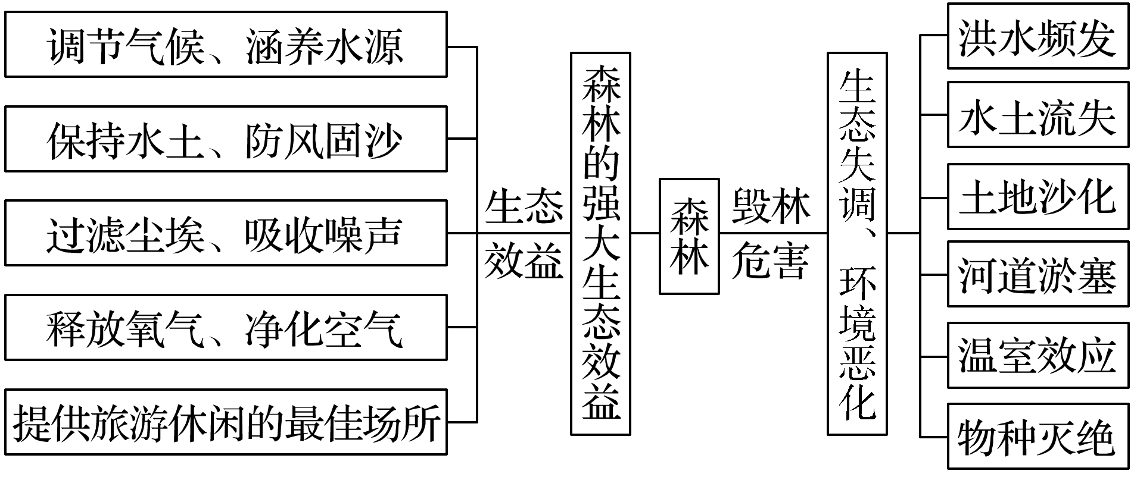

2．草地退化及其防治

(1)草地退化的原因

①自然原因：气候变暖、降水减少和干旱频繁发生等。

②人为原因：是最主要原因，包括超载放牧、盲目开垦、规划利用管理不当、滥采滥挖等，在我国，鼠害和虫害也是重要原因。

(2)草地退化的危害

载畜量下降，草地生态环境恶化，使当地动植物资源遭到破坏。

(3)保护草地措施

①主要措施：控制人口增长、改善经济结构、加强经济发展。

②我国保护牧场的措施：

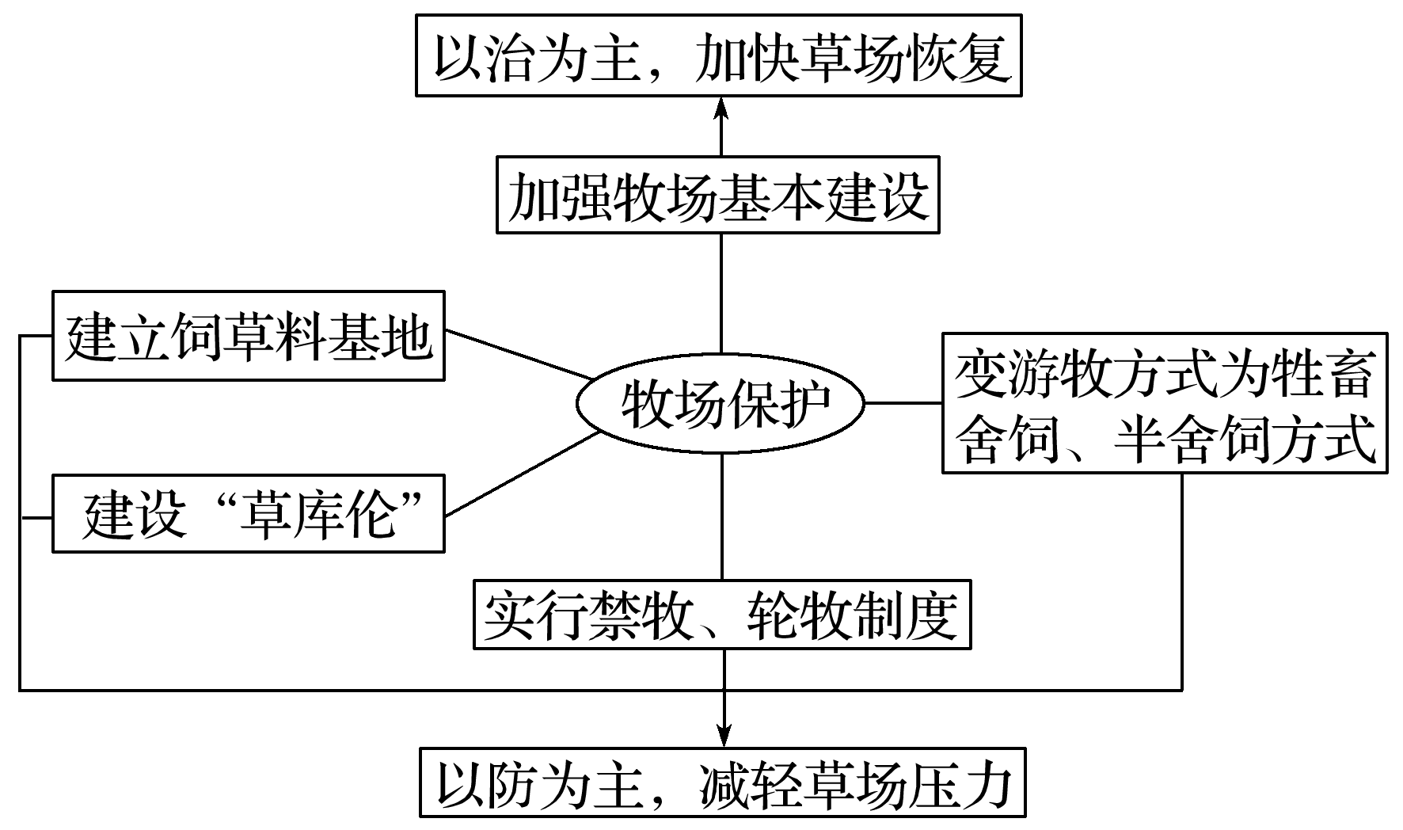

3．湿地干涸及其恢复

(1)湿地的功能：调节气候、调蓄水量、净化水体、释放氧气、美化环境、保护生物多样性等。

(2)湿地减少的原因：湿地的减少既有自然原因，也有人为原因，其中人为原因是主要原因，具体如下图所示：

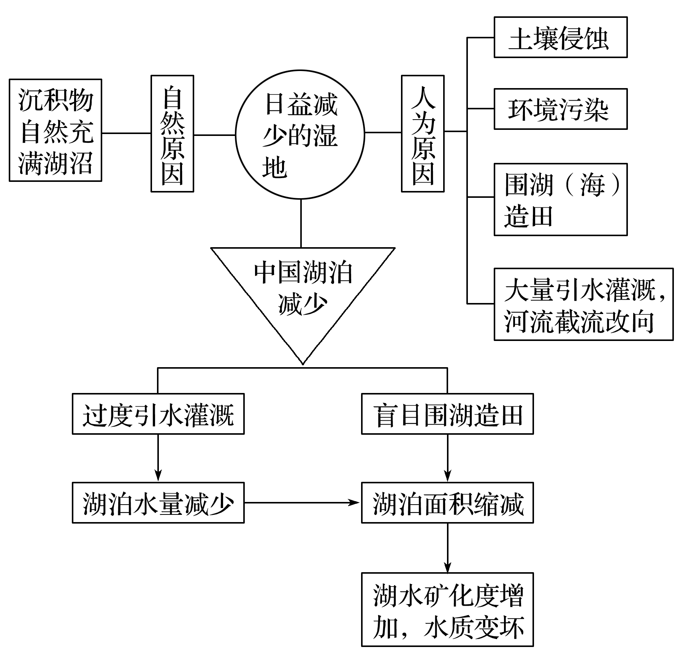

(3)保护湿地：签署《湿地公约》，恢复和重建湿地生态系统。

4．物种灭绝及保护

(1)灭绝的原因

①自然原因：物种有发生、发育和消亡的过程。

②人为原因：狩猎、采集、环境污染和生态破坏等人类活动加速了物种的灭绝。

(2)保护措施

①建立自然保护区，保护生态环境。

②把某些濒危物种迁出原地，移入适当环境进行特殊保护和管理。

③建立濒危物种种子库、动物精子库等，以保护遗传资源。

④国家颁布相关的法律、法规。